Bydgoszcz dnia: 2023-01-17
10WSzKzP SPZOZ
Powstańców Warszawy 5
85-681 Bydgoszcz
……………………………………
[nazwa zamawiającego, adres]

Pismo nr: 419/2023

WYKONAWCY
ubiegający się o zamówienie publiczne

WYJAŚNIENIA TREŚCI SWZ
Dotyczy: postępowania o udzielenie zamówienia publicznego, prowadzonego w trybie podstawowym bez negocjacji - art. 275 pkt. 1 ustawy Pzp na ”Dostawy sukcesywne wkłuć żyły centralnej na okres 24 miesięcy.” – znak sprawy 5/2023.
Zamawiający, 10WSzKzP SPZOZ, działając na podstawie art. 284 ust. 6 ustawy z dnia 11 września 2019 r. Prawo zamówień publicznych (t.j. Dz. U. z 2022r. poz. 1710), udostępnia poniżej treść zapytań do Specyfikacji Warunków Zamówienia (zwanej dalej ”SWZ”) wraz z wyjaśnieniami:
Pytanie nr 1
- Dot. zadania 1
Czy Zamawiający dopuści:
Cewnik do nakłuwania tętnicy metodą Seldingera wykonany z PTFE, widoczny w RTG, rozmiar 18G (średnica zewn 1.3), długość 20cm posiadający skrzydełka umożliwiające przyszycie do skóry. W zestawie: igła do wprowadzania ( 1,1 mmx58mm), prowadnik prosty (0,64mm/40cm) , przedłużka (13,5 cm) wyposażona w system bezigłowy ?
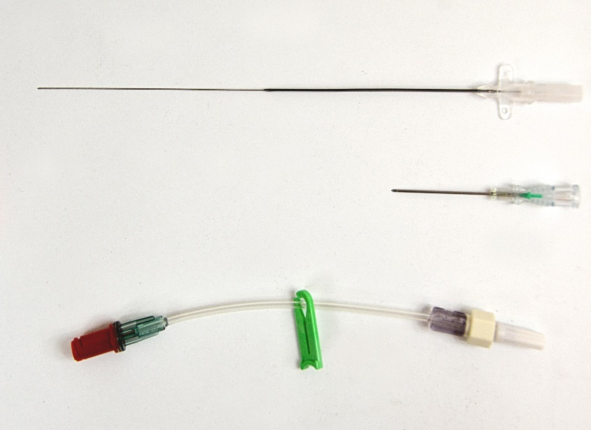

Lub
Cewnik do nakłuwania tętnicy metodą Seldingera , z PE, widoczny w RTG. Rozmiar 18G (śr. zew.1,2mm), długość 18cm wyposażony w system BLS (zmniejszający ilość wypływającej krwi), oraz w boczną komorę wizualizacyjną. W zestawie igła do wprowadzenia 19 G, dł. 68mm, prosty prowadnik.
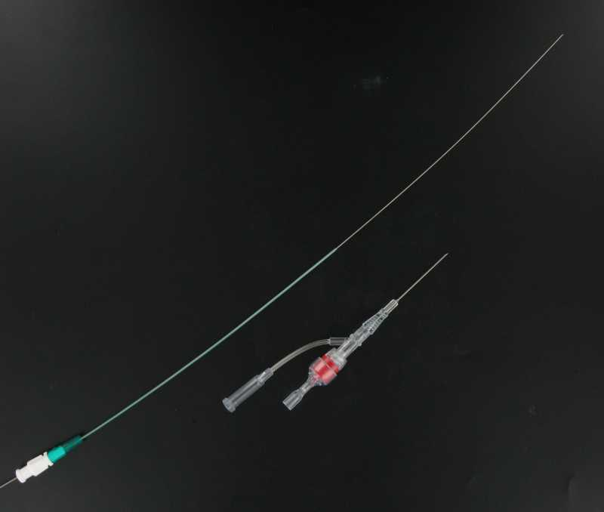

Lub
Przezroczysty cewnik z liniami kontrastującymi w rtg do żylnego i tętniczego dostępu.
Podwójnie zapakowana tacka zawiera:
- 1 cewnik 1G8 długość 18cm
- 1 igłę wprowadzającą 19G/długość 54mm/
- 1 prosty prowadnik długość 46mm
- 1 10ml strzykawkę
- 1 30cm przedłużacz z trójdrożnym zaworkiem
- 1 sterylny opatrunek?
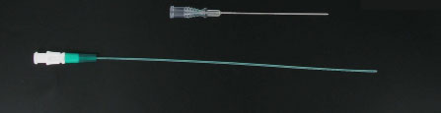
Odpowiedź: Zgodnie z SWZ
- Dot. zadania 2
Czy Zamawiający dopuści wysokoprzepływowy trzykanałowy cewnik do wkłuć centralnych, wykonany z termowrażliwego poliuretanu, w całości kontrastujący w RTG. Znaczniki odległości od 9cm od dystalnego końca cewnika co 1cm. Cewnik w rozmiarze 9FR (światła 16G/18G/14G) o długości 16cm (przepływy : 50ml/14ml/180ml) oraz 20cm (45ml/12ml/160ml) do wyboru przez Zamawiającego. W zestawie ponadto: bezpieczna igła do nakłucia 18G/70mm, nitinolowa prowadnica 0,88mm/60cm, bezpieczny skalpel, zatyczki z membraną do wstrzyknięć?
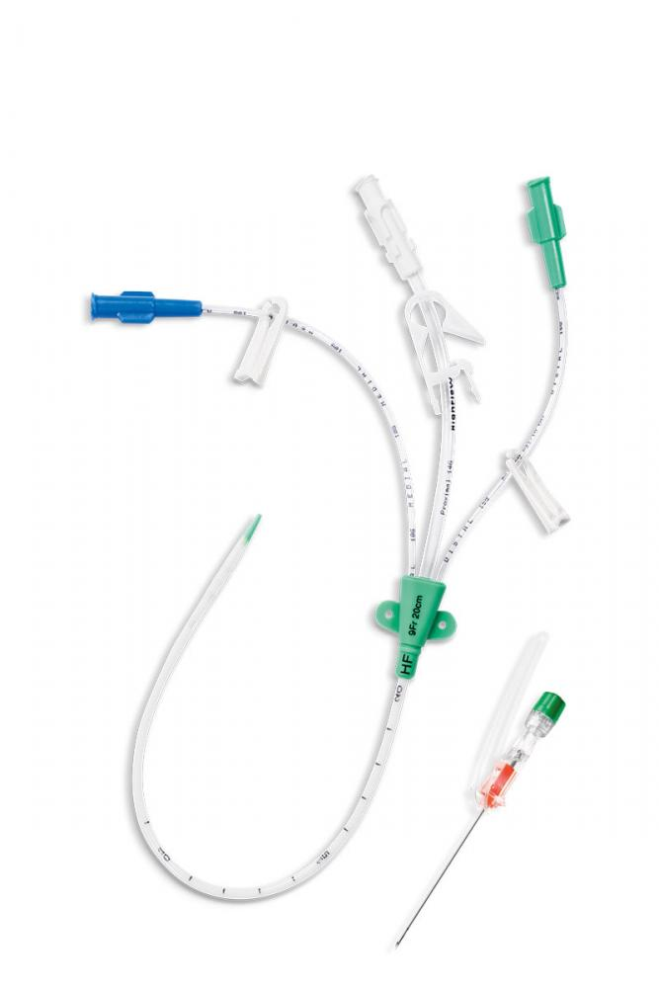

Odpowiedź: Zgodnie z SWZ.
- Dot. zadania 6
Czy Zamawiający dopuści:
Wysokoprzepływowy pięciokanałowy cewnik do wkłuć centralnych, wykonany z termowrażliwego poliuretanu, w całości kontrastujący w RTG. Znaczniki odległości od 9cm od dystalnego końca cewnika co 1cm. Cewnik w rozmiarze 12FR (światła 16G/18G/18G/18G/12G) o długości 16cm (przepływy : 45ml/14ml/14,5ml/15ml/350ml) oraz 20cm (40ml/12ml/12,5ml/13ml/300ml) do wyboru przez Zamawiającego. W zestawie ponadto: bezpieczna igła do nakłucia 18G/70mm, nitinolowa prowadnica 0,88mm/60cm, bezpieczny skalpel, zatyczki z membraną do wstrzyknięć?
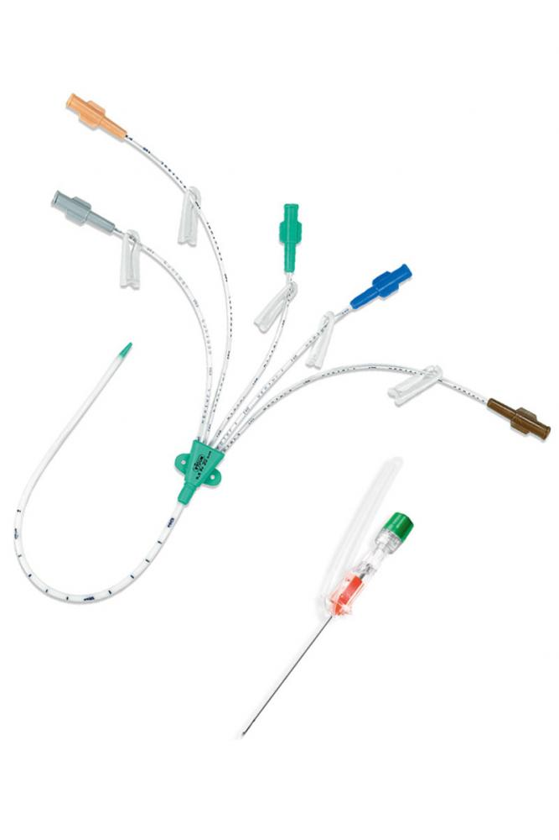
Odpowiedź: Zamawiający dopuszcza.
Pytanie nr 2
1.Dot. zadania 3
Prosimy o dopuszczenie w pakiecie nr 3 poz 1 i 2 cewniki do kaniulizacji żyl centralnych firmy Arrow dwuswiatłowe i trojswiatłowe w rozmiarze 7Fr /16,20cm, posiadające w swoim zestawie: : cewnik wykonany z poliuretanu, z miękkim końcem ze znacznikami długości, widoczny w promieniach RTG, igłę ostą, cienkościenną ukośnie ściętą 18Ga , regulowane skrzydełka mocujące, prowadnica odporna na zaginanie z końcówką J, rozszerzadło , 5 ml.
Odpowiedź: Zamawiający dopuszcza.
2. Dot. zadania 4
Prosimy o dopuszczenie w pakiecie nr 4 cewniki trojswiatłowe firmy Arrow pokryte powloką antybakteryjną zawierającą chlorheksydynę i sulfadiazynę srebra w rozmiarze 7Fr /16 i 20cm . W skład zestawu wchodzi: cewnik wykonany z poliuretanu z miękkim końcem ze znacznikami długości, widoczny w promieniach RTG, igłę ostą, cienkościenną ukośnie ściętą 18Ga , regulowane skrzydełka mocujące, prowadnica odporna na zaginanie z końcówką J, rozszerzadło , 5 ml.
Odpowiedź: Zamawiający dopuszcza.
- Dot. zadania 5
Prosimy o dopuszczenie w pakiecie nr 5 pozycji 1i 2 cewniki czteroświatłowe firmy Arrow w rozmiarze 8,5 fr/16 i 20 cm , w poz 2 pokryte powloką antybakteryjną posiadające w swoim zestawie: cewnik wykonany z poliuretanu z miękkim końcem ze znacznikami długości, widoczny w promieniach RTG, igłę ostą, cienkościenną ukośnie ściętą 18Ga , regulowane skrzydełka mocujące, prowadnica odporna na zaginanie z końcówką J, rozszerzadło , 5 ml.
Odpowiedź: Zamawiający dopuszcza.
- Dot. zadania 4 i 5 poz. 2
Czy w pakiecie nr 4 i pakiecie 5 (poz 2) Zamawiający ma na myśli powlokę antybakteryjną i przeciwgrzybiczą zgodną z zaleceniami europejskimi oraz CDC?
Odpowiedź: Powłoka albo antyseptyczna (chlorheksydyna, srebro) albo z antybiotyków (np. minocyklina + rifampicyna).
Pytanie nr 3
1. Czy Zamawiający uzupełni projekt umowy o zapis, że na podstawie art. 106n ust. 1 ustawy z dnia 11 marca 2004 r. o podatku od towarów i usług udziela Wykonawcy zgody na wystawianie i przesyłanie faktur, duplikatów faktur oraz ich korekt, a także not obciążeniowych i not korygujących w formacie pliku elektronicznego PDF na wskazany przez siebie adres poczty e-mail, ze wskazanych w umowie adresów poczty e-mail Wykonawcy?
Odpowiedź: zgodnie z projektem umowy.
2. W celu zapewnienia równego traktowania Stron i umożliwienia Wykonawcy sprawdzenia zasadności reklamacji wnosimy o wprowadzenie w § 2 ust. 9 projektu umowy 5 dniowego terminu na rozpatrzenie reklamacji.
Odpowiedź: Zamawiający wyraża zgodę.
3. Czy w celu miarkowania kar umownych Zamawiający dokona modyfikacji postanowień projektu przyszłej umowy w zakresie zapisów § 9 ust.1:
1. Wykonawca zapłaci Zamawiającemu kary umowne:
2) 0,5% wartości brutto niedostarczonej partii towaru - za każdy rozpoczęty dzień zwłoki w dostawie w stosunku do terminu określonego w § 2 ust. 1, jednak nie więcej niż 10% wartości brutto niedostarczonej partii towaru;
3) 0,5% wartości brutto reklamowanej partii towaru - za każdy rozpoczęty dzień zwłoki w wymianie towaru na wolny od wad w stosunku do terminu określonego w § 2 ust. 9, jednak nie więcej niż 10% wartości brutto reklamowanej partii towaru;
4) w przypadku niedokonania zapłaty lub nieterminowej zapłaty wynagrodzenia należnego podwykonawcom z tytułu zmiany wysokości wynagrodzenia, o której mowa w § 14 umowy Wykonawca zobowiązany jest do zapłaty na rzecz Zamawiającego kary umownej - w wysokości 0,5% wynagrodzenia brutto, za każdy przypadek naruszenia.
Odpowiedź: zgodnie z projektem umowy.
Pytanie nr 4
- Dot. zadania 2-6
Czy Zamawiający dopuści zestawy do kaniulacji naczyń centralnych metodą Seldingera zawierające igłę punkcyjną typu V (używaną obecnie przez Zamawiającego) z echogenicznością typową dla standardowych igieł punkcyjnych w zestawach do kaniulacji naczyń centralnych?
Odpowiedź: Zamawiający dopuszcza.
- Dot. zadania 2-6
Czy Zamawiając, opisując wymóg "metalowa prowadnica odporna na zaginanie z końcówką J.", oczekuje prowadnicy nitinolowej (niklowo-tytanowa)? Tego typu prowadnice uznaje się za odporne na odkształcenia przy procedurze kaniulacji, w odróżnieniu od prowadnic wykonanych ze standardowego drutu stalowego.
Odpowiedź: Zamawiający dopuszcza.

Zamawiający
Wykonano w 2 egz. na 1 ark.
egz. 1 – a/a kancelaria
egz. 2 – strona int. Zamawiającego, platforma e-propublico.pl, SZPubl. T2612 B5
Wyk. B. Baranowska tel. 261 417 364
data: 2023-01-17

